3. Навигация между экранами
После входа на всех экранах доступно верхнее меню (на телефоне — нижняя панель) с пунктами «Главная», «Подбор», «Мои игры», «Профиль», поэтому пользователь переходит в любой основной раздел за одно действие. Остальные переходы показаны на карте навигации и в таблице.
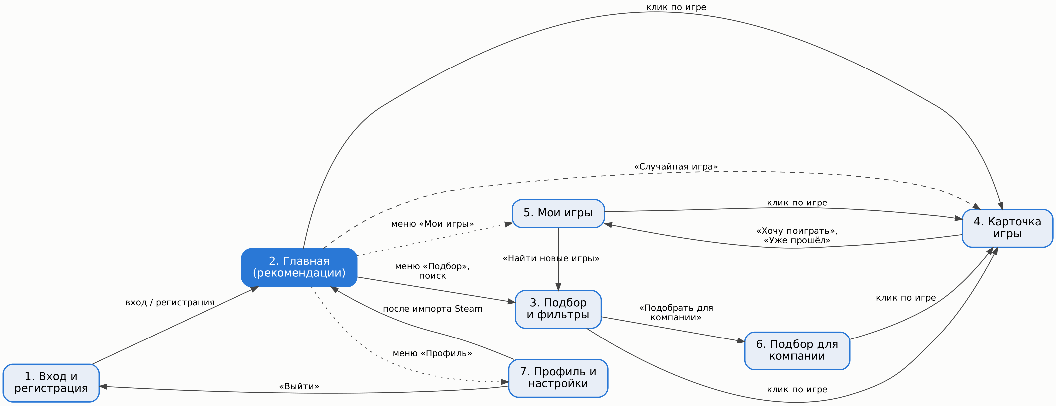
Рисунок 1 — Карта навигации (схема переходов между экранами).

Таблица переходов между экранами
Откуда | Куда | Действие пользователя
1. Вход и регистрация | 2. Главная | Вход или регистрация, кнопка «Войти»
2. Главная | 3. Подбор и фильтры | Пункт меню «Подбор» или поиск игры
2. Главная | 4. Карточка игры | Клик по игре или кнопка «Случайная игра»
2. Главная | 5. Мои игры | Пункт меню «Мои игры»
2. Главная | 7. Профиль и настройки | Пункт меню «Профиль»
3. Подбор и фильтры | 4. Карточка игры | Клик по игре в результатах
3. Подбор и фильтры | 6. Подбор для компании | Кнопка «Подобрать игру для компании друзей»
6. Подбор для компании | 4. Карточка игры | Клик по игре в результатах
4. Карточка игры | 5. Мои игры | Кнопки «Хочу поиграть», «Уже прошёл»
5. Мои игры | 4. Карточка игры | Клик по игре в списке
5. Мои игры | 3. Подбор и фильтры | Кнопка «Найти новые игры»
7. Профиль и настройки | 2. Главная | После импорта игровой истории Steam
7. Профиль и настройки | 1. Вход и регистрация | Кнопка «Выйти из аккаунта»

